ĐỀ XUẤT CHIẾN LƯỢC
CHUYỂN ĐỔI SỐ MTL LOGISTICS
Phần mềm + AI Agent | MVP 2 tháng | Golive 4 tháng

Ngày: 24/03/2026 | Prepared by BlueBolt Software

1. BỐI CẢNH & MỤC TIÊU
MTL Logistics hiện đang vận hành 100% trên Excel và Email. Với 4 phòng ban, 21 quy trình, ~101 file chứng từ, nhân viên phải nhập liệu thủ công, theo dõi trên nhiều website/email, và gửi báo cáo bằng tay mỗi ngày.

Mục tiêu dự án
- Xây dựng phần mềm quản lý tập trung (Odoo-based hoặc custom) thay thế hoàn toàn Excel
- Triển khai AI Agent tự host để tự động hóa các tác vụ lặp lại (đọc email, OCR chứng từ, nhập liệu, tracking...)
- MVP trong 1-2 tháng, ưu tiên giải quyết pain point lớn nhất (phòng CS)
- Giảm 60-80% thời gian nhập liệu thủ công, giảm sai sót, tăng tốc quy trình

2. KIẾN TRÚC HỆ THỐNG

2.1. Tổng quan kiến trúc 3 lớp
Hệ thống gồm 3 lớp chính:
Lớp | Công nghệ | Vai trò
① Platform Layer  (Phần mềm core) | Odoo 17 Community  (hoặc Custom Web App) | Database tập trung, quản lý Job/Shipment, Booking, Invoice, SOA, Daily Report, Accounting. Giao diện cho user nhập liệu và xem báo cáo.
② AI Agent Layer  (Tự động hóa) | Self-hosted LLM  (Llama 3.1 / Qwen2.5 / Mistral)  + OCR (Surya/PaddleOCR)  + n8n/Temporal orchestrator | Các AI Agent chạy ngầm: đọc email, OCR chứng từ PDF/ảnh, auto-fill dữ liệu vào Platform, tracking ETD/ETA, gửi nhắc nhở, tạo Debit Note, tạo báo cáo.
③ Integration Layer  (Kết nối) | API Gateway  + Email listener (IMAP)  + Web scraper  + Webhook | Kết nối với email (Gmail/Outlook), hãng tàu/hãng bay (tracking API), cổng Hải quan 1 cửa, carrier website.

2.2. Sơ đồ luồng dữ liệu
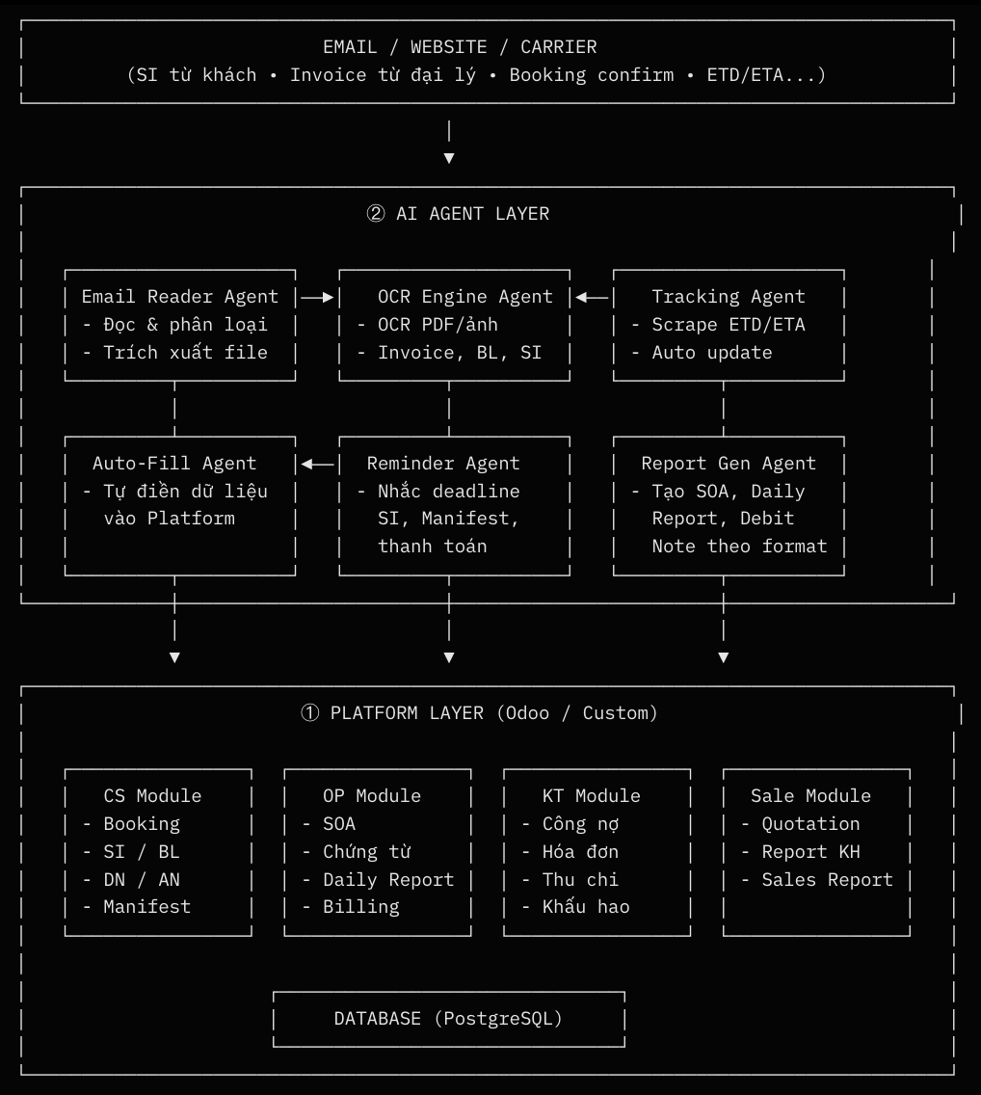

3. DANH SÁCH AI AGENTS
Dựa trên 21 quy trình đã khảo sát, BBSW đề xuất 6 AI Agent chính:
Agent | Chức năng | Input | Output | Phòng ban hưởng lợi | Ưu tiên MVP
📧 Email Reader  Agent | Tự động đọc email đến, phân loại (SI, Invoice, Booking confirm, Debit Note, Arrival Notice...), trích xuất attachment, gắn vào đúng Job/Shipment | Email IMAP  (Gmail/Outlook) | File được phân loại + metadata (sender, subject, job ref) | CS, OP, KT | ⭐ P0
📄 OCR & Data  Extraction Agent | Đọc PDF/ảnh (Invoice, BL, MAWB, HAWB, SI, Packing List), trích xuất dữ liệu có cấu trúc. Hỗ trợ đa ngôn ngữ (Việt-Anh-Hàn) | PDF, ảnh, Excel  from Email Agent | JSON structured data  (shipper, consignee, HBL, weight, description...) | CS, OP | ⭐ P0
✏️ Auto-Fill  Agent | Tự động điền dữ liệu đã trích xuất vào đúng form trên Platform (tạo Job, tạo BL draft, tạo Debit Note). Người dùng chỉ cần review & confirm. | JSON from OCR Agent  + Job context | Draft record trên Platform  (chờ user approve) | CS, OP, KT | ⭐ P0
🚢 Tracking  Agent | Tự động check ETD/ETA từ website hãng tàu/bay (MSK, CMA, KMTC, VN Airlines...), Track&Trace, cập nhật vào Platform, gửi email thông báo cho KH | Booking/BL number  + Carrier info | ETD/ETA updated  + Email notification to KH | CS | P1
⏰ Reminder &  Alert Agent | Nhắc nhở: SI deadline, Manifest upload deadline, thanh toán, lấy hàng. Alert: rớt Manifest, quá hạn thanh toán, missing document | Scheduled rules  + Job timeline | Push notification  + Email alert | CS, KT | P1
📊 Report  Generation Agent | Tự tạo: Daily Report, SOA theo format từng KH (R-PAC 41 cột, Komega 3 sheet...), Debit Note, Biên bản đối chiếu công nợ. Export đúng mẫu Excel/PDF | Data from Platform  + Template library | Excel/PDF report  theo format KH | CS, OP, KT, Sale | P1

4. TECH STACK ĐỀ XUẤT

4.1. Option A: Odoo-based (Recommended cho MVP)
Thành phần | Công nghệ | Lý do chọn
Platform core | Odoo 17 Community Edition | Free, có sẵn module Freight Forwarding, Accounting, CRM. Dễ customize bằng Python. PostgreSQL database.
AI Engine (LLM) | Llama 3.1 8B / Qwen2.5 7B  chạy qua Ollama hoặc vLLM | Self-hosted, miễn phí, đủ mạnh cho các tác vụ extraction/classification. Chạy trên GPU 24GB (RTX 4090 hoặc A10).
OCR Engine | Surya OCR + PaddleOCR | Open-source, hỗ trợ đa ngôn ngữ (Việt-Anh-Hàn), chính xác cao với chứng từ logistics.
AI Orchestrator | n8n (self-hosted)  hoặc Temporal.io | Quản lý workflow giữa các Agent: Email → OCR → Auto-fill → Notify. n8n có UI visual dễ config.
Email Integration | IMAP listener + Python | Kết nối trực tiếp mailbox MTL, real-time monitoring.
Web Scraping | Playwright / Selenium | Scrape ETD/ETA từ website carrier (MSK, CMA, KMTC...).
Server | Ubuntu 22.04  1 GPU server + 1 app server | GPU server cho AI (RTX 4090 / A10), App server cho Odoo + n8n.

4.2. Option B: Custom Web App
Thành phần | Công nghệ | Lý do chọn
Frontend | Next.js + Tailwind CSS | Modern, fast, responsive. Dễ build UI tùy chỉnh.
Backend | FastAPI (Python) hoặc NestJS | FastAPI: nhanh, dễ tích hợp AI. NestJS: nếu team mạnh TypeScript.
Database | PostgreSQL + Redis | PostgreSQL cho data chính, Redis cho cache + queue.
AI + OCR | Giống Option A | Llama/Qwen + Surya/Paddle + n8n

💡 Khuyến nghị: Option A (Odoo) cho MVP vì tiết kiệm 40-50% thời gian so với build từ đầu. Sau MVP nếu cần thì migrate sang custom.

5. ROADMAP MVP (8 TUẦN)

Phase 0: Setup (Tuần 1)
Task | Chi tiết | Output
Setup server | Cài Odoo 17, PostgreSQL, n8n, Ollama + LLM model | Server ready
Setup email integration | Kết nối IMAP mailbox MTL | Email listener running
Import master data | Danh sách KH, đại lý, hãng tàu, carrier, port code | Master data in DB
Thiết kế data model | Job/Shipment, Booking, BL, Invoice, Debit Note, SOA | ERD + Odoo models

Phase 1: CS Core + AI Agent (Tuần 2-4)
Ưu tiên phòng CS vì có nhiều pain points nhất (9 quy trình, 50-70 đơn/tháng):
Tuần | Module | AI Agent | Kết quả
Tuần 2 | CS: Quản lý Job/Shipment  (tạo, theo dõi, phân loại Exp/Imp × Air/FCL/LCL) | 📧 Email Reader Agent v1  (đọc email, phân loại, trích xuất attachment) | CS tạo Job trên PM thay vì Excel  Email tự phân loại vào Job
Tuần 3 | CS: SI Management + BL Draft  (nhập SI, tạo draft HBL/MBL, VGM) | 📄 OCR Agent v1  (đọc SI PDF/Excel/ảnh → structured data)  ✏️ Auto-Fill Agent v1  (tự điền SI vào form) | SI từ email → AI đọc → tự điền vào form  CS chỉ review & approve  → Giảm 70% thời gian nhập SI
Tuần 4 | CS: Debit Note + Daily Report  (tự tạo DN từ Job data, report tự động) | ⏰ Reminder Agent v1  (nhắc SI deadline, Manifest deadline) | DN tự generate từ data  Daily Report tự động pull từ DB  Nhắc nhở qua email/notification

Phase 2: OP + Kế toán (Tuần 5-6)
Tuần | Module | AI Agent | Kết quả
Tuần 5 | OP: SOA Management + Bộ chứng từ  (tạo SOA theo tuần, quản lý chứng từ) | 📄 OCR Agent v2  (đọc Invoice hình ảnh/PDF tiếng Hàn) | Invoice ảnh → AI đọc → nhập vào PM  SOA tự generate theo tuần
Tuần 6 | KT: Công nợ + Hóa đơn + Thu chi  (SOA theo KH, theo dõi EDO, xuất HĐ) | 📊 Report Gen Agent v1  (tạo SOA theo format từng KH) | SOA tự tạo đúng format KH  Công nợ tự tổng hợp từ Job data

Phase 3: Sale + Tracking + Polish (Tuần 7-8)
Tuần | Module | AI Agent | Kết quả
Tuần 7 | Sale: Quotation + Report Customer + Sales Monthly | 🚢 Tracking Agent v1  (auto check ETD/ETA từ carrier website) | Báo giá trên PM  ETD/ETA tự cập nhật → email KH
Tuần 8 | Testing, training, go-live  Fix bugs, optimize AI accuracy | Fine-tune tất cả Agent  Tăng accuracy OCR | Go-live toàn bộ 4 phòng ban  Training cho nhân viên MTL

6. KPI ĐO LƯỜNG THÀNH CÔNG
Metric | Hiện tại | Mục tiêu sau MVP | Cách đo
Thời gian nhập SI/BL | 15-30 phút/đơn (thủ công) | 2-5 phút/đơn (AI auto-fill, user review) | So sánh thời gian trước/sau
Tỷ lệ miss deadline (SI, Manifest) | Không đo được (không có hệ thống) | < 2% nhờ auto reminder | Số lần rớt SI/Manifest / tổng đơn
Thời gian tạo SOA | 2-4 giờ/KH/tháng (thủ công) | 5-10 phút/KH (auto generate) | Thời gian từ yêu cầu → hoàn thành
Thời gian tạo Daily Report | 30-60 phút/NV/ngày | 0 phút (tự động từ DB) | Tự động = không tốn thời gian
OCR accuracy | N/A (nhập tay) | > 90% cho tiếng Việt/Anh  > 85% cho tiếng Hàn | Sample audit hàng tuần
User satisfaction | Nhiều pain points (khảo sát CS) | > 80% hài lòng | Survey sau 1 tháng go-live

7. ƯỚC TÍNH RESOURCE

7.1. Team
Vai trò | Số lượng | Công việc chính
Project Manager | 1 | Điều phối dự án, làm việc với MTL
Backend Developer (Python/Odoo) | 3 | Customize Odoo module, API, data model
AI/ML Engineer | 6 | Setup LLM, OCR, build AI Agent pipeline, fine-tune
Frontend Developer | 2 | UI customize Odoo hoặc build custom dashboard
QA/Tester | 1 | Test workflow, kiểm tra accuracy OCR/AI

7.2. Hạ tầng server
Server | Cấu hình tối thiểu | Chi phí ước tính/tháng | Ghi chú
GPU Server  (AI + OCR) | RTX 4090 24GB / A10  32GB RAM, 500GB SSD | ~$150-300/tháng (cloud)  hoặc mua đứt ~$3,000-5,000 | Chạy LLM + OCR  Có thể dùng RunPod/Vast.ai
App Server  (Odoo + n8n + DB) | 8 vCPU, 16GB RAM  200GB SSD | ~$50-100/tháng (VPS) | Odoo + PostgreSQL + n8n  Có thể dùng VNG Cloud/FPT Cloud

8. RỦI RO & GIẢI PHÁP
Rủi ro | Mức độ | Giải pháp
OCR accuracy thấp với chứng từ chất lượng kém (ảnh mờ, scan lệch) | Cao | Fine-tune OCR model trên dataset MTL thực tế. Fallback: human review cho confidence < 80%.
Nhân viên MTL kháng cự thay đổi | Trung bình | Training kỹ, cho dùng song song Excel + PM trong 2 tuần đầu. Chứng minh lợi ích bằng số liệu.
Format chứng từ đa dạng (mỗi KH/hãng tàu 1 kiểu) | Cao | Xây dựng template library. AI Agent học dần qua feedback. Hỗ trợ "unknown format" → queue cho user xử lý.
LLM self-hosted chậm hơn cloud API | Thấp | Dùng model nhỏ (7-8B) cho tác vụ extraction. Batch processing ngoài giờ cao điểm. Quantize model (GGUF Q4).
Data migration từ Excel cũ | Trung bình | Viết script import dữ liệu lịch sử. Không bắt buộc import hết — chỉ import KH, đại lý, port code.

9. BƯỚC TIẾP THEO
# | Action item | Ai thực hiện | Deadline
1 | Review & approve đề xuất này | PM + MTL | Tuần này
2 | Giải nén 2 file RAR (TEMPLETE CUS.rar, BỘ CHỨNG TỪ.rar) để khảo sát thêm | MTL cung cấp | Tuần này
3 | MTL cung cấp: danh sách KH, đại lý, hãng tàu, mẫu email thực tế | MTL | Tuần 1
4 | Setup server + Odoo + AI model | Dev team | Tuần 1
5 | Kick-off Phase 1 (CS module + Email/OCR Agent) | Dev team | Tuần 2
6 | Demo và thu thập feedback từ CS team MTL | Cả team | Cuối tuần 4

